Dieren in nesten

Naam: ______________________________________________________________________

Klas: _______________________________ Datum: _________________________________

* Surf naar volgende link: <https://wwf.be/nl/bedreigde-dieren>
* Kies één diersoort die bedreigd is door de klimaatverandering.

Mijn gekozen diersoort is:

* Leg in **maximum vijf zinnen** uit hoe deze diersoort bedreigd wordt door de klimaatopwarming:
* Ga dan naar het onderste deel van de pagina tot je dit ziet:

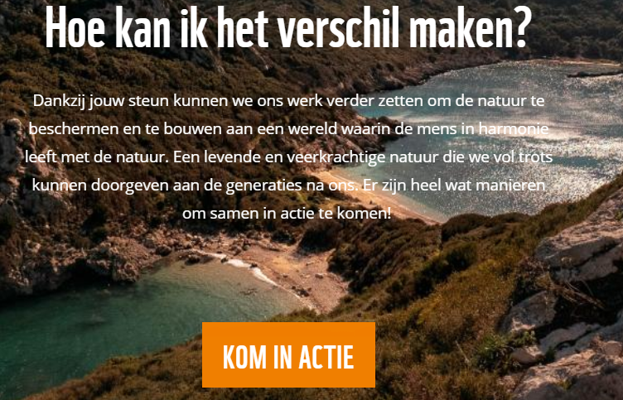

* Hoe kom jij in actie? Kies voor een gift of actie.

Mijn gekozen gift/actie is:

* Leg in **minimum acht zinnen** uit waarom je voor deze gift/actie hebt gekozen.